築夢踏實~四年二班 第11週班訊
親愛的爸爸、媽媽您好：
上個週末非常感謝由奉恩媽媽帶領班親會所有的幹部精心規劃了一場寓教於樂的班遊活動，在這場活動當中，相信所有參與的孩子不但玩得快樂，也學到了不少知識。
這個星期開始又進入了新的課程內容，數學的部分進入了「整數四則」的單元，孩子們在單純計算加、減、乘、除時都沒有太大問題，但若把這些運算式都放在一起的時候，孩子們就容易混淆不清到底哪一個部分要先算，所以曉晴老師有要求孩子在做計算時，必須先看完題目，然後將該題須先做的部分畫線，提醒自己那個部分要先做，再以逐次減項的方式做答。舉例來說：5+6ㄨ6→5+6ㄨ6
＝5+36
＝41
麻煩各位家長協助提醒孩子在家寫功課的時候務必要記得畫線。謝謝大家~~
◆重要事項聯絡：
1.11月20日(五)親職教育講座，歡迎參加。
2.11月27日(五)圖書館夜間開放活動，邀請童嘉老師蒞校分享繪本，歡
迎參加。
3.最近早晚溫差大，煩請各位家長協助提醒孩子記得攜帶外套跟手帕。
■本週推薦書單：
編號 | 書 名 | 出版社
1 | 十三行大冒險 | 十三行博物館
2 | 臺灣平埔族生活圖誌 | 小魯
3 | 少年西拉雅 | 青林國際
4 | 山櫻花 | 東方
5 | 班長下台 | 民生報
■下週複習、考試進度表：
日 期 | 複 習 進 度  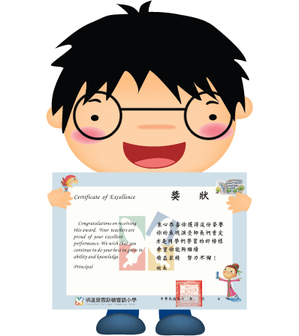 | 複習完打勾
11月14日  11月15日 | 1.國語L.8/國習 L.8/國補 L.8
 | 2.數學U.6/數補U.6
 | 3.社會4-1
 | 4 詩詞第八首/論語第4首
 | 5.形音義第76~77頁
 | 6.出口成章第52~57頁
 | 7.自然U.3/自習 U.3/自補 U.3
日 期 | 下 周 平 時 小 考 時 間
11月16日(一) | 國L.8圈詞(含補充成語)  加分題：詩詞8首、論語第4首
11月18日(三) | 國卷L.8

